附件

112-113年度國立臺北科技大學
校務研究暨永續發展中心－USR種子計畫申請書

□第一波(112-113年)校內種子*已於111年徵件完畢
■第二波(112-113年)校內種子
計畫名稱
計畫主持人 | 姓名： | 聯絡電話：
 | 電子信箱：

- 計畫基本資料
計畫名稱
計畫單位
計畫所屬議題 | □在地關懷  □永續環境  □產業鏈結與經濟永續  □健康促進與食品安全  □文化永續  □其他社會實踐(請敘明議題： )
SDGs關聯目標 | □1.消除貧窮；□2.零飢餓；□3.良好健康與福祉；□4.優質教育；□5.性別平等；  □6.乾淨用水及衛生；□7.可負擔及乾淨能源；□8.合宜工作與經濟成長；  □9.產業、創新和基礎設施；□10.減少不平等；□11.永續城市及社區；  □12.負責任的消費及生產；□13.氣候行動；□14.水下生物；□15.陸地生物；  □16.和平、正義與強大機構；□17.全球夥伴關係
計畫實踐場域  (請填入計畫實踐場域；若行列不足，請自行增列) | - 縣市： ，鄉鎮市區： ，場域名稱：
 | - 縣市： ，鄉鎮市區： ，場域名稱：
計畫主持人 | 姓名： | 學校/單位/職稱：
 | 電話： | 電子郵件信箱：
計畫聯絡人 | 姓名： | 學校/單位/職稱：
 | 電話： | 電子郵件信箱：
計畫架構圖
(並有文字說明)

- 計畫問題意識與重要性
- 計畫擬實踐之社會責任議題（含SDGs)之問題盤點、分析及影響評估。
- 針對所選擇投入議題必須經過整體盤點後，硏提問題解決方案，並與在地或相關社群取得共識。
- 應著重實踐場域永續發展需求之焦點課題分析及回應。
- 計畫推動組織與執行架構：
- 執行團隊：說明對應計畫執行架構之執行團隊成員（可含跨校、跨界成員）及外部合作單位夥伴，並說明團隊執行計畫之專業經驗與能量(表1)。
表1 計畫執行團隊與外部合作夥伴
計畫核心執行團隊（含跨校、跨界成員）
編號 | 姓名 | 學校/單位/職稱 | 主要學經歷及專長 | 團隊成員之主要工作內容
外部合作單位夥伴
編號 | 姓名 | 學校/單位/職稱 | 主要學經歷及專長 | 參與本計畫之主要工作內容
(若表格不足，請自行增列)
表2 學生（含跨校學生）參與本計畫之規劃
編號 | 學校 | 系科 | 場域學習/在地實踐內容 | 規劃參與學生數
(若表格不足，請自行增列)
- 計畫架構：說明團隊成員之任務分工及協同運作機制，應以架構圖呈現。

- 推動目標、執行策略與作法：
針對計畫目標及里程碑成果，擬定具體有效之計畫執行策略；請敘明各項核心任務之議題定義、預期成果、具體執行作法、支援系統等，可包含爭取外部資源及永續經營之規劃。相關執行規劃應重視創新性及專業發展，避免直接複製學校既有之服務學習或志工服務；工作推展應思索如何與校務發展制度結合，俾利落實北科大對於社會實踐議題之具體影響力。執行策略及作法之規劃，可包括下列面向之構思：
- 團隊投入場域活化發展之角色定位與工作規劃。
- 課程發展與實施(表3)：包括課程教學與社會實踐工作之協力與合作模式。
- 場域經營與夥伴關係營造、學生參與社會實踐行動與未來生涯發展及就業之連結。
- 校外資源引入、跨域合作、區域資源整合連結規劃。
表3 課程屬性與特色摘要表(含既有課程及新開課程)
序號 | 課程名稱 | 課程屬性 | 建議修課年級 | 課群/學程 | 課程與教學特色
1 | □既有課程  □規劃開課 | □校必修  □校選修  □院系必修  □院系選修  □通識必修  □通識選修  □其他  (請註明) |  | □課群課程  (請註明課群名稱)  □學程課程  (請註明學程名稱) | - 規劃目的：  - 課程與教學特色：  - 預期社會影響:
2 | □既有課程  □規劃開課 | □校必修  □校選修  □院系必修  □院系選修  □通識必修  □通識選修  □其他  (請註明) |  | □課群課程  (請註明課群名稱)  □學程課程  (請註明學程名稱) | - 規劃目的：  - 課程與教學特色：  - 預期社會影響:
3 | □既有課程  □規劃開課 | □校必修  □校選修  □院系必修  □院系選修  □通識必修  □通識選修  □其他  (請註明) |  | □課群課程  (請註明課群名稱)  □學程課程  (請註明學程名稱) | - 規劃目的：  - 課程與教學特色：  - 預期社會影響:
(若表格不足，請自行增列)

- 預期成果
- 請具體說明計畫預期成果及效益。
- 請盤點確立此計畫之利害關係人：
表4 與本計畫相關之利害關係人盤點
序號 | 利害關係人 | 列入原因 | 預期計畫加入後之影響
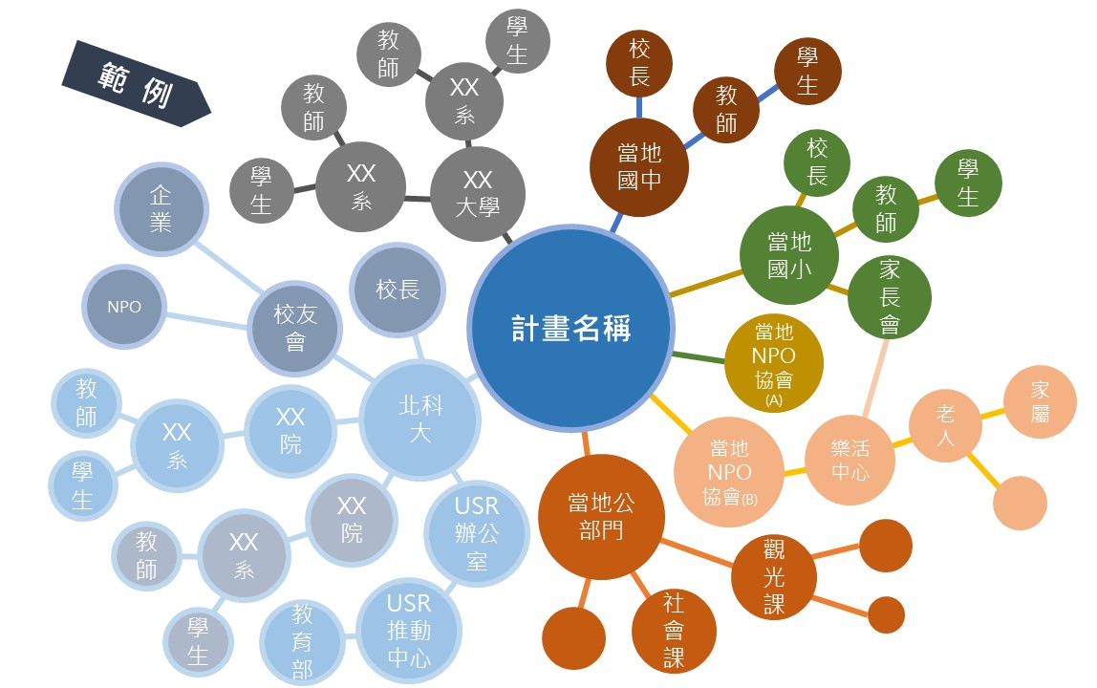
可加入心智圖說明，呈現圖形不限，範例：
- 請依計畫之特色與目標，自訂質、量化績效指標及全程與分年預期達成值，並說明所受影響之利害關係人。

- 預計投入之資源（經費表）
- 請依「教育部補助及委辦經費核撥結報作業要點」、「大專校院高等教育深耕計畫經費使用原則」及「教育部推動大學社會責任實踐計畫補助要點」編列。
- 請依照兩年期的計畫內容提出經費需求，並於審核通過後依照審查意見表修正計畫書內容及實際核定金額之經費表。
申請年度:112年
經費項目 |  | 總價(元) | 說明(請詳述需求項目用途) | 支用說明
業務費 | 主持費、引言費 |  |  | 每人次1,000元至2,500元  凡召開專題研討或與學術研究有關之主持費、引言費屬之。
 | 講座鐘點費 |  |  | 依「講座鐘點費支給表」  區分 支給上限  外聘 國內專家學者 2,000元/小時  內聘 主辦機關、學校人員 1,000元/小時
 | 印刷費 |  |  | 核實編列。
 | 膳宿費 |  |  | 依「教育部及所屬機關(構)辦理各類會議講習訓練與研討（習） 會管理要點」及「國內出差旅費報支要點」之規定，請參考下表編列。  時間 膳費上限 住宿費上限  半日活動 120元  1日活動(含1日) 200元(不含早餐)  2日以上 第一天200/第二天250元 1600元/人/日  對象為機構外人士 500元/人/日 1600元/人/日  國際性研討會 1000元/人/日 2000元/人/日
 | 保險費 |  |  | 核實編列。
 | 國內差旅費 |  |  | 依「國內出差旅費報支要點」之規定，核實編列。
 | 材料費 |  |  | 核實編列。
 | 雜支 |  |  | 凡前項費用未列之辦公事務費用屬之。如文具用品、紙張、資訊耗材、資料夾、郵資等屬之。（不超過總經費6%）
合 計

申請年度:113年
經費項目 |  | 總價(元) | 說明(請詳述需求項目用途) | 支用說明
業務費 | 主持費、引言費 |  |  | 每人次1,000元至2,500元  凡召開專題研討或與學術研究有關之主持費、引言費屬之。
 | 講座鐘點費 |  |  | 依「講座鐘點費支給表」  區分 支給上限  外聘 國內專家學者 2,000元/小時  內聘 主辦機關、學校人員 1,000元/小時
 | 印刷費 |  |  | 核實編列。
 | 膳宿費 |  |  | 依「教育部及所屬機關(構)辦理各類會議講習訓練與研討（習） 會管理要點」及「國內出差旅費報支要點」之規定，請參考下表編列。  時間 膳費上限 住宿費上限  半日活動 120元  1日活動(含1日) 200元(不含早餐)  2日以上 第一天200/第二天250元 1600元/人/日  對象為機構外人士 500元/人/日 1600元/人/日  國際性研討會 1000元/人/日 2000元/人/日
 | 保險費 |  |  | 核實編列。
 | 國內差旅費 |  |  | 依「國內出差旅費報支要點」之規定，核實編列。
 | 材料費 |  |  | 核實編列。
 | 雜支 |  |  | 凡前項費用未列之辦公事務費用屬之。如文具用品、紙張、資訊耗材、資料夾、郵資等屬之。（不超過總經費6%）
合 計

